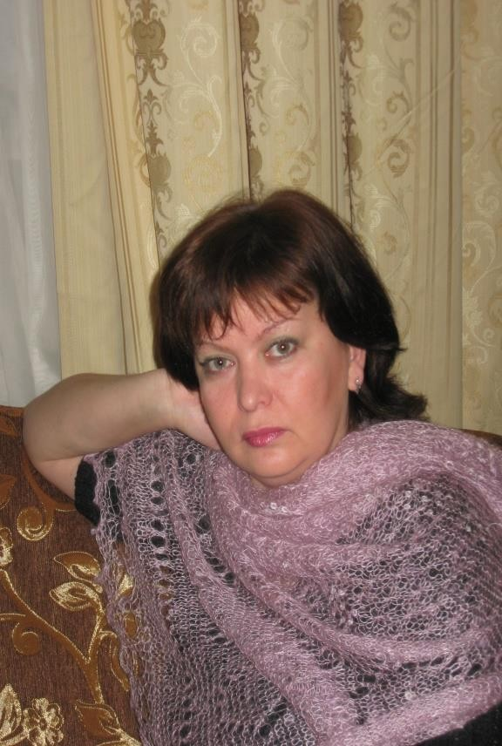
Сабирова Елена Валентиновна

Воспитатель
Первой квалификационной категории
МАДОУ №311г.Казань

Доклад на тему:

Комплексный подход к социально -
коммуникативному развитию
дошкольников при использование художественного слова в НОД
по профилактике ДДТТ

Были определены следующие задачи :
- Изучить методическую, психолого-педагогическую литературу по данному вопросу.
- Выявить возможности старшего дошкольника в овладении навыков по ПДДТТ
- Организовать специальные условия, способствующие формированию навыков безопасного поведения посредством художественной литературы и художественного слова
- Разработать и изготовлять наглядно-дидактические материалы, брошюры, планирования; конспекты занятий, экскурсий, развлечений.

Для решения поставленных задач используется комплекс методов:

  - изучение и анализ психолого-педагогической литературы
  - индивидуальные беседы с детьми
  - чтение художественной литературы с последующим разбором
  - педагогические ситуации
  - ситуативные задачи
  - беседы с детьми

Процесс воспитания навыков по ознакомлению с ПДД детей будет эффективен, если:
- использовать с этой целью произведения художественной литературы.
- учитывать психологические закономерности развития дошкольника.
- работа будет вестись целенаправленно
- создать специальные условия воспитания
- использовать разнообразные методы и приемы воспитания.

Использование художественного слова и словесных методов способствует
нравственному воспитанию
дошкольников. Применяя в своей работе этот метод, я вижу, как художественное
слово помогает детям осознать моральную норму. Хочу поделиться опытом, использования художественного слова с целью воспитания положительных
нравственных чувств через разные виды деятельности.

Это
- потешка
- сказка
- рассказ
- стихотворение,
- загадка – издавна используется как одно из действенных средств воспитания и обучения.

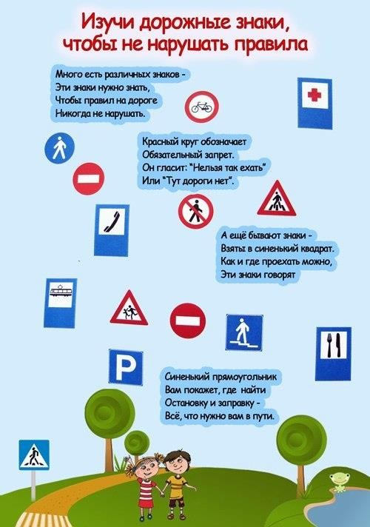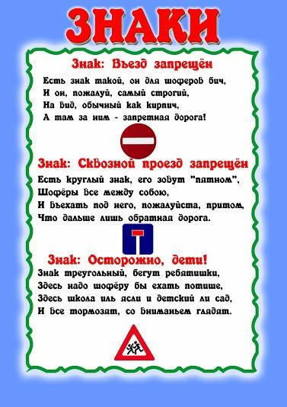

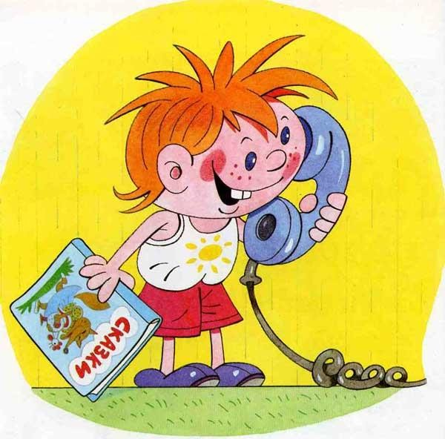
Сказки

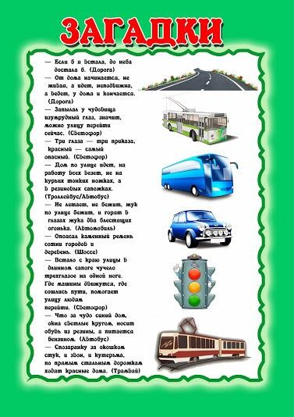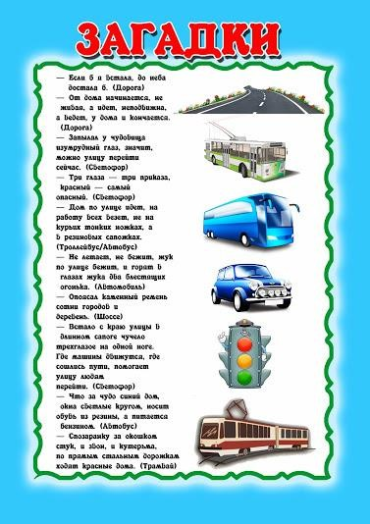

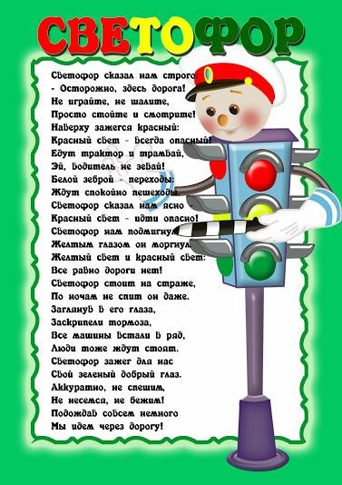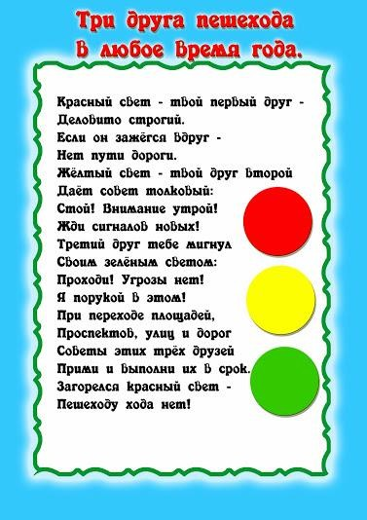

В зависимости от возраста детей,в учреждении дошкольного образования используются разнообразные формы и методы работы по обучению Правилам дорожного движения.
Основными формами работы с детьми

младших групп являются:
- чтение, совместное с воспитателем рассматривание иллюстраций,
- беседы по теме,
- повторение за воспитателем стихотворений, потешек, показ инсценировок, во время которых дети учатся понимать значение слова
«Опасность».

с детьми средних групп являются: совместное с воспитателем
  - рассматривание иллюстраций, вопросы воспитателя,
  - чтение детской художественной литературы,
  - вовлечение детей в беседу по произведениям с концентрацией внимания на определённом моменте,
  - инсценирование с помощью игрушек,
  - перенос персонажей литературных произведений в игру.

с детьми старших групп:
- чтение детской художественной литературы,
- иллюстрирование детьми понравившихся моментов,
- викторины и кроссворды по произведению, инсценированные постановки,
- творческие задания «Что было бы, если...», «А я бы сделал...» и т.д., перенос персонажей литературных произведений в игру,
- загадывание загадок и придумывание загадок дошкольниками.
•

Заключение
Важная задача - в соответствии с требованиями ФГОС образовательного
процесса педагоги должны знакомить детей в каждой возрастной группе с большим количеством произведений детской
художественной литературы и
художественного слова по ознакомлению с ПДД. Обеспечить усвоение ребенком
содержания произведений, правильное их понимание .

НАШИМ ДЕТЯМ

В ваших душах горят огоньки Переливами ярких радуг.
Словно маленькие светлячки, Вы несете в мир эту радость.

Распускаетесь как цветы,
Принося нам любовь и счастье, Много шума и суеты,
Ожидая от всех участья.

Мы стараемся вас понять,
Принимая как свежий ветер, И спокойствие сохранять,
Чтоб ваш мир оставался светел!

